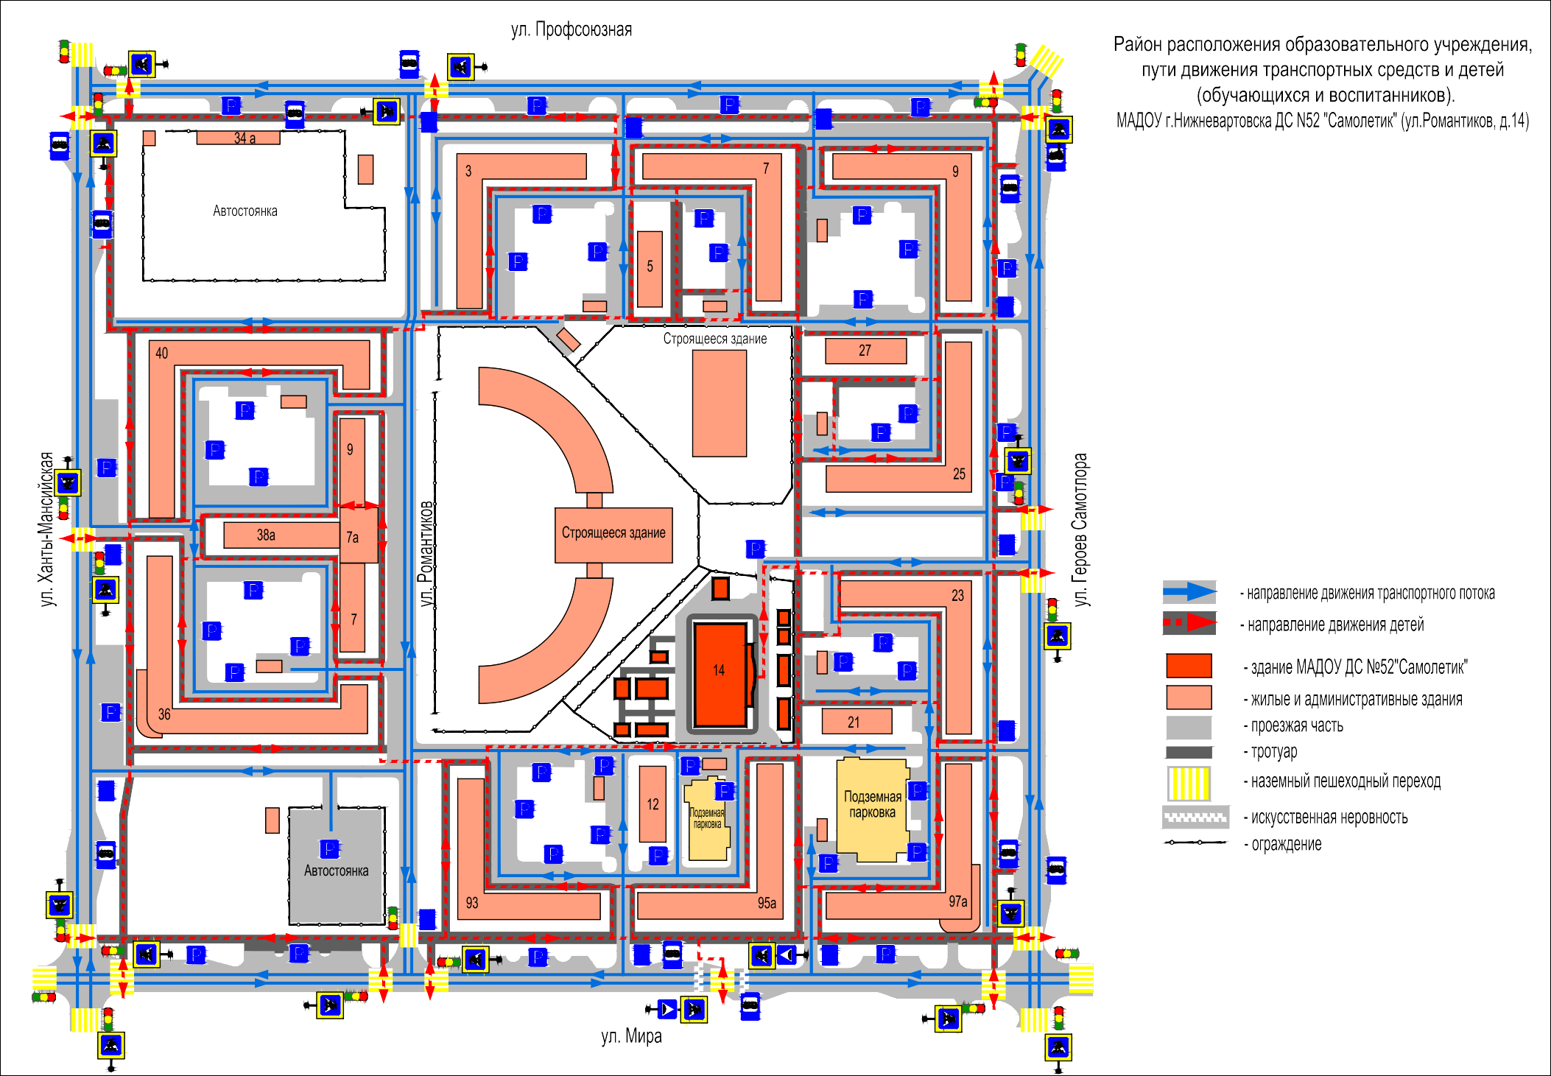

Лицей им.А.С.Пушкина